**Bài tập 4.2. Phát triển ứng dụng PHP/PostgreSQL trên Heroku**

**(Lê Văn Triệu-B1606947)**

**1 Chuẩn phân cấp hệ thống tập tin (FHS-Filesystem Hierarchy Standard)**

* / : Thư mục gốc

* /boot: Các tập tin tĩnh cần thiết cho tiến trình khởi động

* /dev : Các tập tin thiết bị

* /etc : Các tập tinh cấu hình hệ thống và các ứng dụng

* /lib : Các thư viện chia sẻ và các môdule của hạt nhân

* /mnt : Điểm gắn nối các hệ thống tập tin một cách tạm thời

* /opt : Nơi tích hợp các gói chương trình ứng dụng

* /sbin: Các tập tin thực thi cần thiết cho hệ thống

* /tmp : Nơi chứa các tập tin tạm

* /usr : Hệ phân cấp thứ cấp

* /var : Dữ liệu biến đổi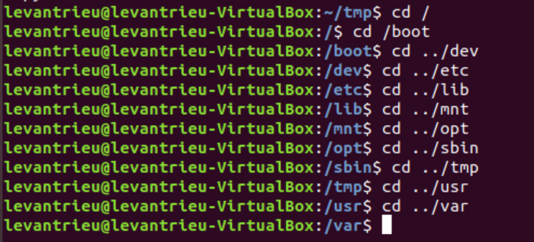

1.1.1 Hai kiểu FHS độc lập

1.1.2 Cấu trúc phân cấp thứ cấp trên thư mục /usr

**2 Tìm kiếm tập tin**

1.1.3 Biến môi trường PATH

$echo $PATH



1.1.4 Thay đổi PATH

$PATH=$PATH:~/bin:~/softs



1.1.5 Lệnh "which"

$ which ls



1.1.6 Sử dụng "which -a"

$ which ­a ls



1.1.7 Lệnh whereis

$ whereis ls



1.1.8 Lệnh find

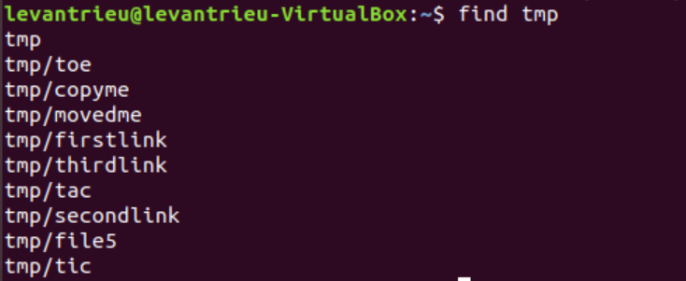

1.1.9 Sử dụng các ký tự đại diện với lệnh find



1.1.10 Tìm không phân biệt chữ hoa và chữ thường với find

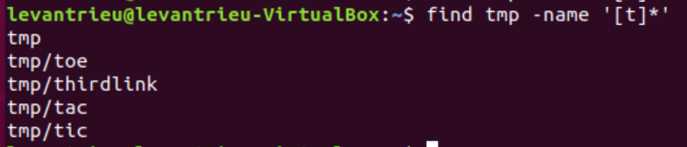

1.1.11 Lệnh find và các biểu thức quan hệ

1.1.12 Tùy chọn type của find

- tìm type thư mục

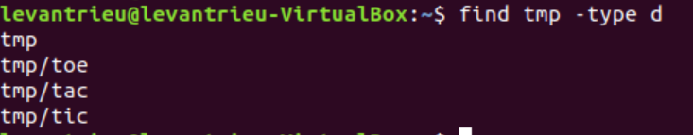

1.1.13 find và tùy chọn mtimes

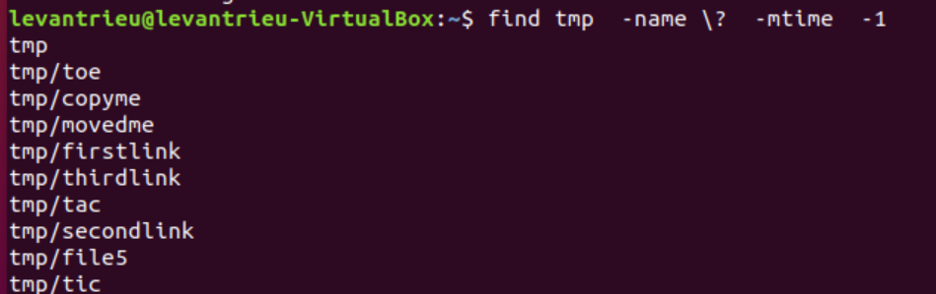

1.1.14 The -daystart option

1.1.15 Tùy chọn -size

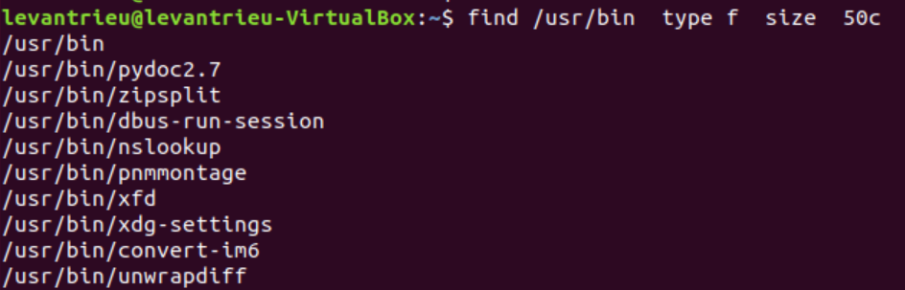

1.1.16 Xử lý các tập tin được tìm thấy

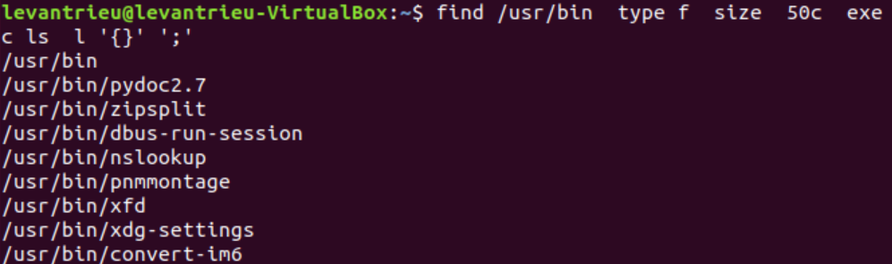

1.1.17 Lệnh locate

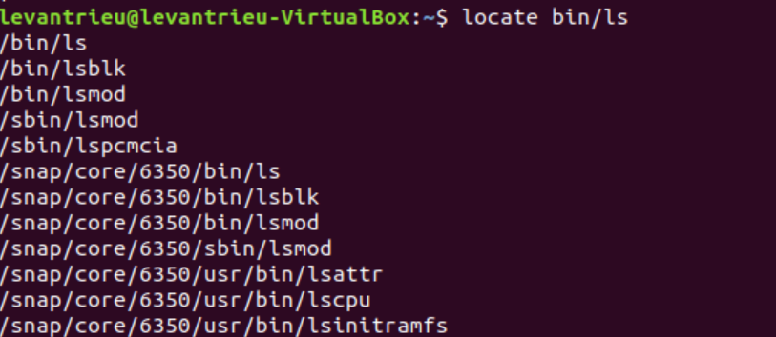

1.1.18 Dừng lệnh updated



**3 Biểu thức quan hệ**

1.1.19 Biểu thức quan hệ

1.1.20 So sánh với các ký tự đại diện

1.1.21 Tìm chuỗi con đơn giản

$ grep bash /etc/passwd



1.1.22 Metacharacters

1.1.23 Sử dụng []

$ grep dev.hda[12] /etc/fstab



1.1.26 Ký tự đa năng "*"